学校这么大，这些地方你都去过吗？

　　春夏秋冬

　　白日黑夜

　　你都体会过了吗

　　早晨去哪

美好的清晨，

最适合干的事是什么呢？

当然是晨跑和晨读啦！

从睡眠状态完全清醒过来，

深深地呼吸一口西农的清新空气，

那该是一件多么幸福的事啊!

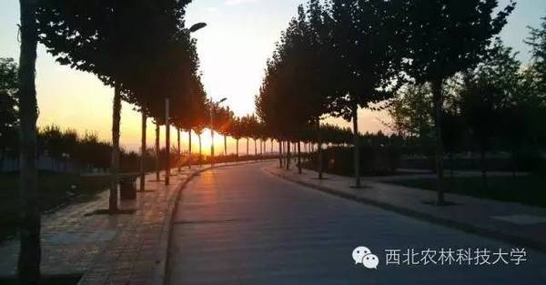

★ 右任后环道两旁梧桐树立，是个晨跑的好地方，而且旁边的小花园曲径通幽，十分适合晨读呢~

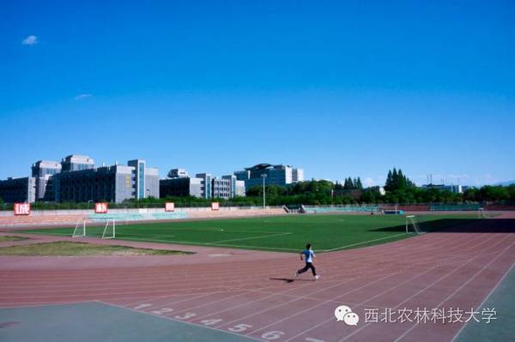

★ 田径场是晨跑爱好者的聚集地；

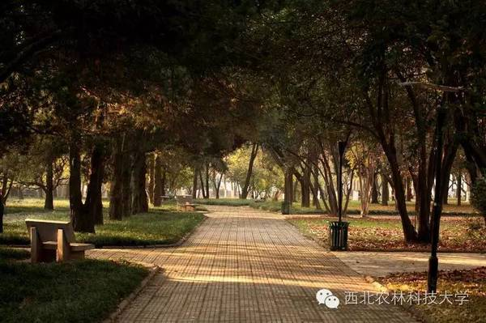

★ 三号楼前的小公园也特别适合晨读，还能看到早锻炼的呢~

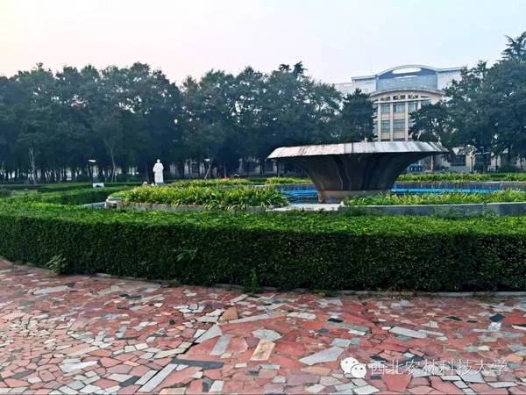

★ 图书馆旁边的喷泉旁也朗朗书声不断；



★ 南校的四季广场晨练，运动...

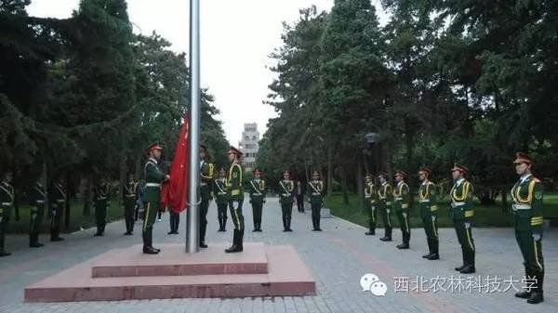

　　★ 如果你有足够毅力起床，那不妨去看国旗护卫队的帅哥们升旗哦~

　　吃完午饭哪溜达

刚吃完午饭，

何必着急回宿舍睡觉呢？

小西告诉大家，

刚吃完午饭就睡觉可是对身体不好哦，

可能会引起肚子疼和胀气等疾病。

何不在午饭之后散个步呢？

在植物的怀抱中惬意地漫步，

消消食，

享受一下温暖的阳光岂不妙哉？

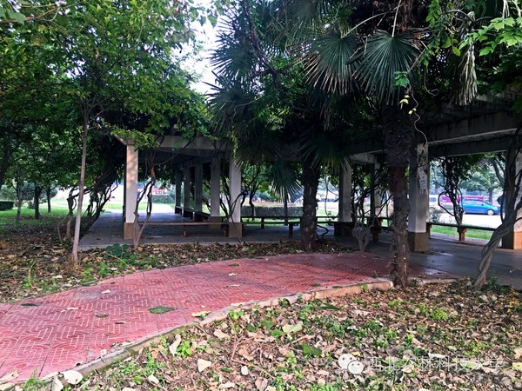

★ 西区雕塑后的紫藤花架走廊正是午饭后的休闲好地方，坐着聊聊天消消食~

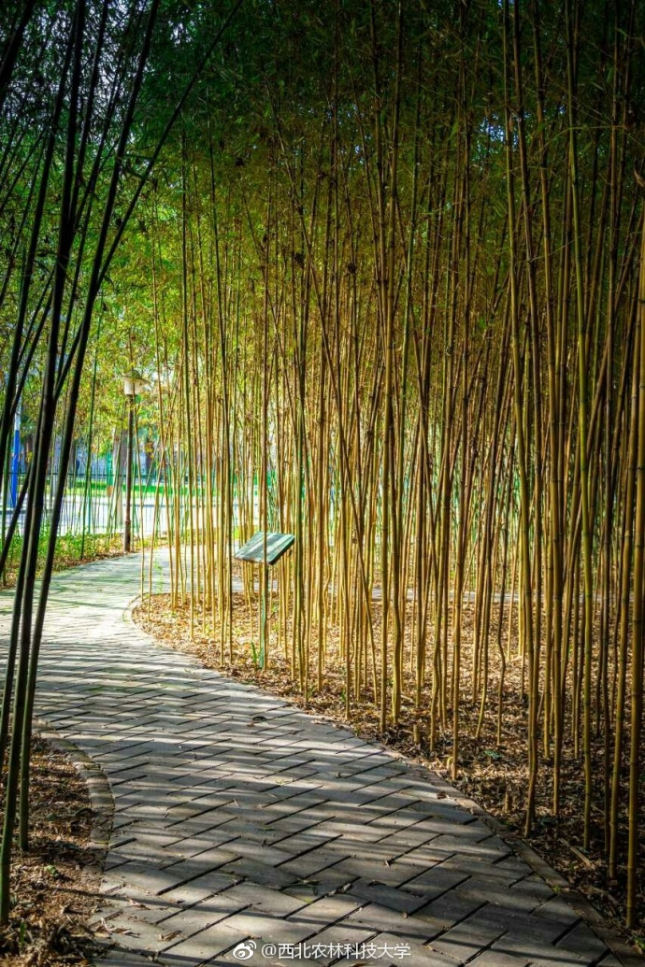

★ 南校区林学院后的竹林也是散步好去处~

　　美美哒夕阳一起约

终于下课了，

大家都一窝蜂地去食堂去吃饭，

你不觉得很挤嘛！

嘿嘿，这个时候找条小路坐在椅子上

欣赏欣赏美丽的夕阳

才是最有意境的事。

嗯，

要是身边有个朋友一起陪着

那就更美妙了...

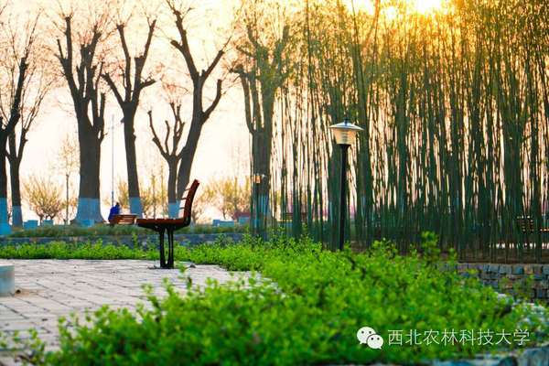

★ 北绣南边的公园，干净静谧...

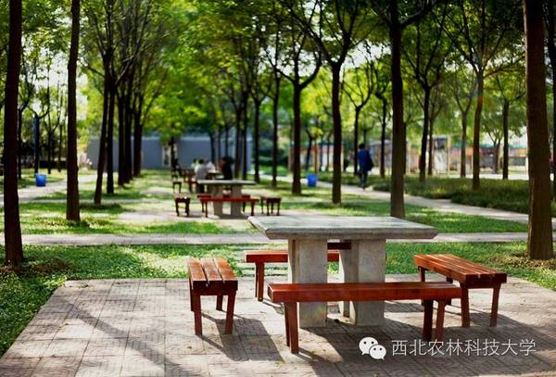

★ 南校苦楝广场，晚饭后相约在此静坐，聊聊天，看看书...

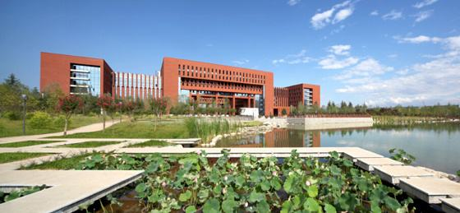

★ 夕阳下，南校小西湖走一走，感受校园的独特氛围；

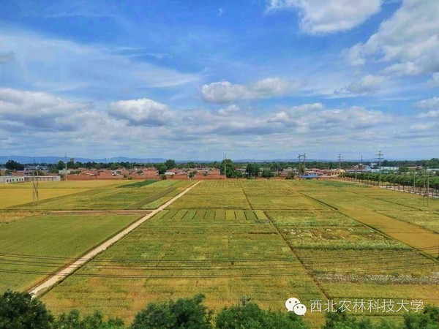

　　★ 晚饭麦田走一圈，感受科研成果的魅力。

所有的风景都在期待着我们的相遇

每刻的时光都值得我们认真的对待

路旁的小花在等待着我们去轻嗅

不要错过西农的每一处美好